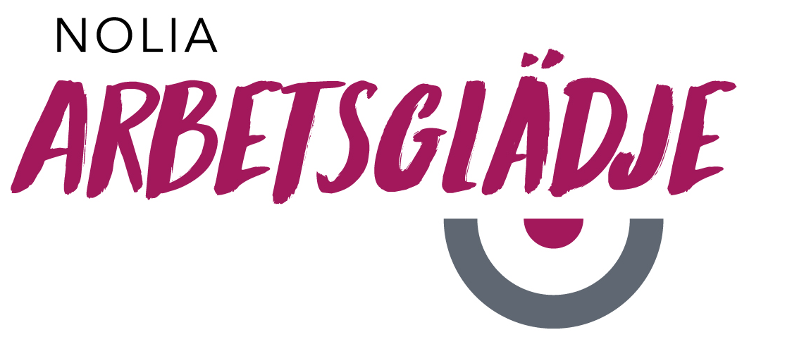
Nolia Arbetsglädje rätt i tid för Piteå kommuns långsiktiga storsatsning på arbetsglädje

Piteå kommun arbetar i ett treårigt projekt med att skapa hälsosamma arbetsplatser och öka arbetsglädjen. För dem kommer konferensen Nolia Arbetsglädje, som inleds på onsdag, i helt rätt tid.
– Det är lätt att tänka att det är belysning och hjälpmedel som är viktigast när det gäller arbetsmiljö, men det är inte hjälpmedel som skapar arbetsglädje. Den bygger vi tillsammans på arbetsplatsen, säger Ewa Degerman, personalchef Piteå kommun.

Efter att ha sett hur sjukfrånvaron börjat öka från 2012 tog Piteå kommun ett grepp om utvecklingen 2016 där man gjorde en kartläggning av frånvaron för att ta reda på dess orsaker. Med den kunskapen som underlag togs steget att arbeta fram åtgärdsförslag.
–Vi började med att bland annat kartlägga chefers förutsättningar. Där tittade vi över hur många underställda varje chef ska ha, både för att ge chefer rätt förutsättningar att leda, men också för medarbetare att bli sedda av sina chefer, säger Ewa Degerman.
Detta låg, tillsammans med reviderade rehabiliteringsrutiner, till grund för ett politiskt beslut att göra något åt utvecklingen.
Politikerna i Piteå kommun beslutade att satsa 1 miljon kronor per år mellan 2017–2019 för att utveckla hälsosamma arbetsplatser och skapa arbetsglädje.
Det är ett långsiktigt internt arbete för att motivera och utveckla både medarbetare och chefer. Hon poängterar att det gäller att hålla i och hålla ut med en tydlig plan för vad kommunen nu ska göra.
Intressant är att det började komma positiva signaler kring arbetet redan under kartläggningen av vad som behövde åtgärdas.
– Det skapade många bra samtal som lever kvar. Efter kartläggningen har vi reflekterat tillsammans och funderat på hur vi ska tänka hos oss när det gäller vår väg mot ökad arbetsglädje och en hälsosam arbetsplats.
Hon menar att systematiken i arbetet är jätteviktig, att ge chefer förutsättningar att kunna arbeta med arbetsmiljön och arbetsglädjen. Arbetet med att förbättra stöden sker löpande och ska utmynna i en modell som de kan fortsätta att arbeta med när den treåriga satsningen är över.
– Lika viktigt som det är att följa upp ekonomin och personalfrågor ska ledarna följa upp arbetsmiljöfrågorna och systematisera sitt arbetsmiljöarbete. Stöd och checklistor ska utarbetas, säger Ewa Degerman.
För Piteå kommun kommer konferensen Nolia Arbetsglädje i helt rätt tid. Hon ser Nolia Arbetsglädje som en bra del kommunens satsning och har köpt deltagande under en dag konferens för sina friskvårdsombud.
– Det ska ge inspiration som de kan ta tillbaka till sina arbetsplatser. Arbetsglädje och friska arbetsplatser är ett jätteviktigt område. Arbetsglädje smittar lika effektivt som gnäll och missnöje. Det är väldigt viktigt att bli smittad av rätt bacill, säger Ewa Degerman, personalchef på Piteå kommun.

För mer information, kontakta:
Helene Ljungstedt, projektledare
+46 (0)911 649 44
+46 (0)70 234 77 33
helene.ljungstedt@nolia.se

Nolia tar nu nästa steg i utvecklingen av Norrland och startar en tvådagarskonferens med utställare som blir mötesplatsen för ökad arbetsglädje och friskare arbetsplatser. Konferensen riktar sig mot alla medarbetare men även HR-chefer och ledare. Konferensen hålls 21-22 mars 2018 i Piteå.
Mer information hittar du på https://www.noliaarbetsgladje.se

